GÃY ĐẦU DƯỚI XƯƠNG QUAY
L .Đại Cương:
1.1 Định Nghĩa: Gãy đầu dưới xương quay (ĐDXQ) chiềm tỷ lệ 1/6 của tất cả các loại gãy xương được điều trị ở khoa cấp cứu. Phần lớn gãy xương ở người lớn tuổi là gãy ngoài khớp trong khi đó gãy thấu khớp ở người trẻ tuổi chiếm tỷ lệ cao.
1.2. Nguyên Nhân: do té chống tay ở người có kèm loãng xương , tai nạn giao thông và thể thao.
1.3. Phân Loại:
• Fernandez đề nghị bảng phân loại dựa trên cơ chế chân thương tổn thương dây chằng khớp quay trụ dưới và hướng điều trị.
 | Tổn thương | Di lệch mặt khớp Tiên lượng |  | Điều trị
Loại 1 vững (khớp quay trụ dưới vững sau nắn ) | A. Gãy giật mỏm trâm quay  B. Gãy đầu dưới xương trụ vững | Không tốt |  | Gãy xương trụ ngoài khớp ở vùng hành xương hoặc 1/3 dưới không vững cần kết hợp xương nẹp ốc
Loại 2 không vững(bán trật hoặc trật đầu dưới xương trụ ) | A. Rách TFCC và hoặc dây chằng bao khớp mặt trong và lưng  B. Gãy giật mõm tram trụ | không | Không vững mạn tính.Ngừa bị giới hạnh do đau. | Loại A:Bột cẳng tay tư thế ngữa 45° trong 4-6 tuần  Loại B.Phẫu thuật phục hồi TFCC hoặc cố định mỏm tram trụ,bột cẳng bàn tay tư thế ngữa
Loại 3 không vững | A. Gãy đầu dưới xương quay thấu khớp  B. Gãy đầu dưới xương trụ thấu khớp | không | Nguy cơ thoái hoá khớp sớm và giới hạnh xoay cẳng tay | Loại A nắn phục hồi mặt khớp nếu còn bán trật khớp quay trụ dướithì bất động như loại II  Loại B nắn lại đầu dưới xương trụ nắn về sau nếu khớp quay trụ dưới còn đau thì làm phẫu thuật Darrach
Phân loại gãy đầu dưới xương quay theo Fernandes
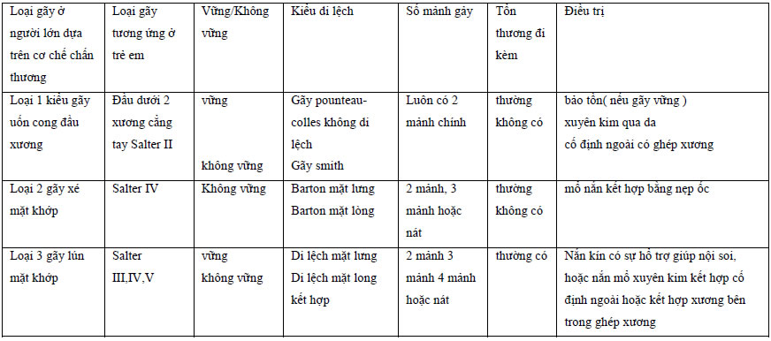
2.Đánh Giá Bệnh Nhân:
2.1.Bệnh Sử : Dựa vào cơ chế chấn thương ,tuổi và giới 2.2Khám Lâm Sàng:
✓ chồng ngắn:mỏm tram quay cao hơn mỏm tram trụ
✓ gập góc mặt lưng kiểm gãy colles
✓ di lệch ra ngoài kiểm gãy colles
✓ cần khám thêm khớp khuỷu và vai cùng bên để phát hiện thêm gãy chỏm
quay, gãy đầu trên xương cánh tay.
✓ Khám đánh giá thần kinh giữa biến chứng có thể gặp trong gãy đdxq
2.3.Cận Lâm Sàng
-X-Quang
✓ Bình diện trước sau
✓ Bình diện bên
✓ Chụp chéo
-CT Scan: đánh giá chính xác mặt khớp
3.Chẩn Đoán:
3.1.Tiêu Chuẩn Chẩn Đoán:
3.2 Khám Lâm Sàng:
✓ chồng ngắn:mỏm tram quay cao hơn mỏm tram trụ
✓ gập góc mặt lưng kiểm gãy colles
✓ di lệch ra ngoài kiểm gãy colles
✓ cần khám thêm khớp khuỷu và vai cùng bên để phát hiện them gãy chỏm quay, gãy đầu trên xương cánh tay.
✓ Khám đánh giá thần kinh giữa biến chứng có thể gặp trong gãy đdxq
4.Điều Trị:
4.1. Mục Đích Điều Trị :Cổ tay vững và không đau khi vận động
4.2. Nguyên Tắc Điều Trị
-Không phẫu thuật nắn kín và bó bột -Phẫu thuật:
• Chỉ định :gãy thấu khớp ,gãy hở ,kèm theo gãy xương cổ tay,tổn thương mạch máu thần kinh , điều trị bảo tồn thất bại,gãy 2 tay.
• phương pháp xuyên kim ,kết hợp xương bằng nẹp ốc cố định ngoài
• gãy mới đầu dưới xương quay ở người lớn.
4.3.Điều Trị Cụ Thể:
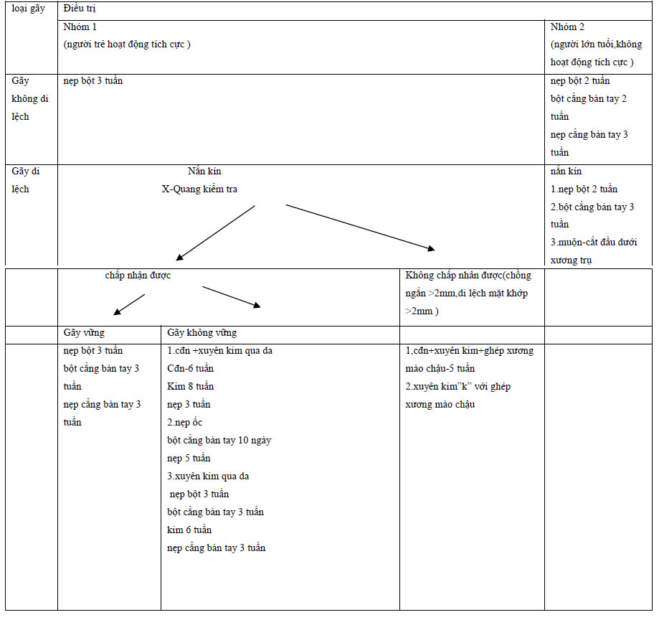
5.Theo Dõi Tái Khám:
5.1Tiêu Chuẩn Nhập Viện:
Tất cả bệnh nhân có chỉ định mổ kết hợp xương.
5.2.Theo Dõi :
Theo dõi vận động và cảm giác các ngón tay sau bó bột hay phẫu thuật
5.3.Tiêu Chuẩn Xuất Viện:
Bệnh nhân ổn định,không có dấu hiệu nhiễm tràng,vết mổ khô,sinh hiệu ổn định,các ngón tay và chân vận động cảm giác tốt.
5.4.Tái Khám:
Bệnh nhân tái khám ngay khi ra viện 1 tuần,xương gãy thương sau 4-5 tuần ổ gãy mới có cal xơ sụn nên chữa vững ,phải sau 3-4 tháng cal xương mới vững chắc,mới cho bệnh nhân tập chịu lực.

